**De Ziekteverwekker**

Bacterie of virus die je ziek maakt.

**De Ziekteverschijnselen**

Bijv. lusteloos, koorts, diarree

**Verwekken**

Verwekken is iets laten ontstaan.

**De Bacteriën**

**bijv. EHEC, legionella, salmonella**

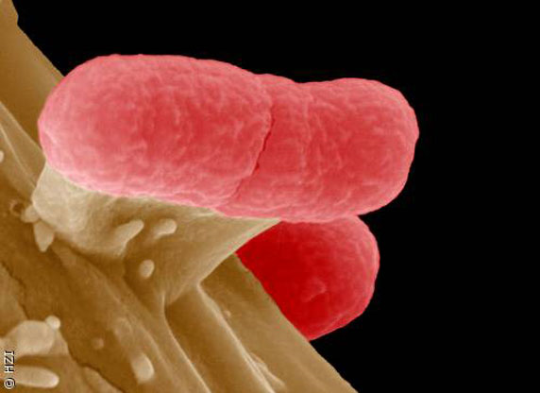 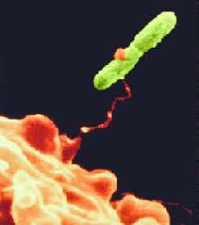 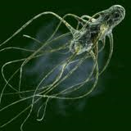

**Besmetten**

Ziekten overbrengen bijv. via de lucht of via eten.